20230303 計算機實習 Practice 03

**題目：**

請利用class幫忙設計一支簡易的商品管理系統

**題目要求**:

Class中需包含有以下元件(程式中必須使用class 否則0分)

|  |  |  |  |
| --- | --- | --- | --- |
| 名稱 | 權限 | 型態 | 說明 |
| id | private | String | 商品id |
| name | private | String | 商品名稱 |
| price | private | int | 商品價格 |
| getPrice() | public | int function () | 取得商品價格 |
| changePrice() | public | void function (int) | 更改商品價格 |

程式一開始於螢幕輸出**”please input the goods info id/name/price:”**

使用者依序輸入 商品id 商品名稱 商品價格 後於螢幕輸出

**"1.show the current price 2.change the price 3.exit the system:"**

並依據之後的輸入執行不同動作：

若使用者輸入”1”：

於螢幕印出 **"the current price is " + 當前價格**，並再次循環功能選擇

若使用者輸入”2”：

於螢幕印出 "please input the new price:" **輸入欲更改的價格後呼叫 changePrice** function 更改商品價格，並再次循環功能選擇

若使用者輸入”3”：

結束程式

如圖

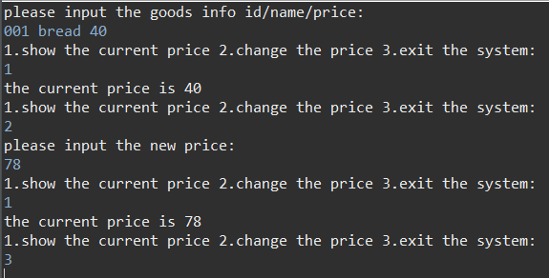

詳情見下方範例

The actual input and output for running your program is something that looks like the following：

**例一：**

# input自此始，但不包括此行

001 bread 40

1

2

78

1

3

# input至此止，但不包括此comment

# output自此始，但不包括此行

please input the goods info id/name/price:

1.show the current price 2.change the price 3.exit the system:

the current price is 40

1.show the current price 2.change the price 3.exit the system:

please input the new price:

1.show the current price 2.change the price 3.exit the system:

the current price is 78

1.show the current price 2.change the price 3.exit the system:

# output至此止，但不包括此comment

**例二：**

# input自此始，但不包括此行

112 carrot 111

2

333

2

123

1

3

# input至此止，但不包括此comment

# output自此始，但不包括此行

please input the goods info id/name/price:

1.show the current price 2.change the price 3.exit the system:

please input the new price:

1.show the current price 2.change the price 3.exit the system:

please input the new price:

1.show the current price 2.change the price 3.exit the system:

the current price is 123

1.show the current price 2.change the price 3.exit the system:

# output至此止，但不包括此comment

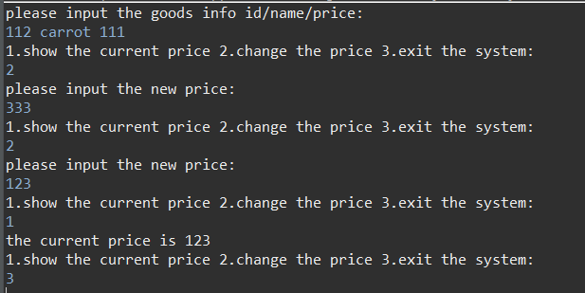

**評分標準：**

For each input (test data) file, your program must produce an output file with a content that is EXACTLY THE SAME AS the expected output. This is the only way your program can "pass" any particular test.

In general, we will use 5 test data to test your project. The total score of this project is 100 points, and each test data accounts for 20%.

**繳交格式：**

繳交方式、內容錯誤的斟酌扣分，完整作業格式詳見ee-class教材區「111-2 JAVA作業繳交及評分標準.pptx 」。若對作業有疑問，請上Discord留言或詢問助教，如有作業勘誤會於ee-class公告區或DC公告版公告，請自行留意。